
2ème Année
Comptabilité-Gestion

Comptabilité-Gestion

Synthèse

Marie-Alix ANGELUCCI

Le Bilan | •définition  •structure  •utilisation en gestion
Définition : inventaire à un instant "t" du patrimoine de l’entreprise (ACTIF) et de l’origine des fonds qui l’ont financé (PASSIF).

A tout moment : TOTAL ACTIF = TOTAL PASSIF
Tout flux a une DOUBLE INCIDENCE sur le bilan, conservant cette égalité.
Structure :

Le patrimoine à l’ACTIF : 4 grandes catégories, 2 masses principales.
L’origine des fonds au PASSIF : Idem.
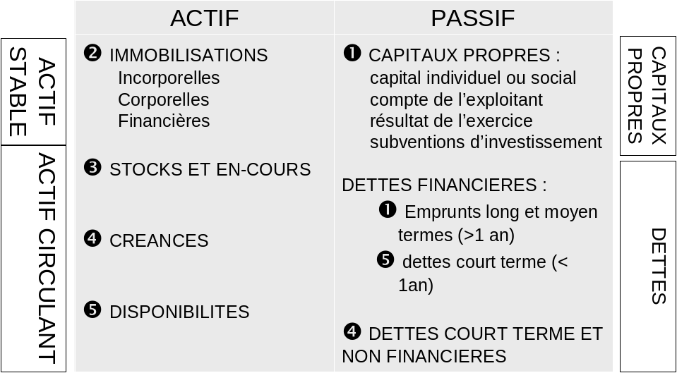

Capitaux propres :

= part du patrimoine de l’entreprise appartenant à ses propriétaires
= total ACTIF – total DETTES

Présentation des soldes des comptes de classes 1 à 5 calculés à partir du GRAND LIVRE.

- Classe 1 : capitaux durables
- Classe 2 : actif stable (= actif immobilisé)
- Classe 3 : stock et en-cours
- Classe 4 : dettes (CT) et créances (CT) vis-à-vis des tiers, hors organismes bancaires
- Classe 5 : dettes CT et argent disponible (CT) auprès des organismes bancaires

Utilisation en gestion :

On analyse les bilans successifs de l’entreprise pour étudier :

- L’évolution de la valeur de son patrimoine (augmentation, diminution ?)

  - Capital d’exploitation
Perte constante : équipement non renouvelé, vétuste ?
=> Etat du parc matériel, niveaux techniques de production (rendements, qualité), niveau des charges d’entretien/ha

  - Patrimoine global
Décroissance : résultat insuffisant pour assurer prélèvements externes (remboursement dettes, prélèvements privés) ?
=> Annuités LMT/EBE, CAF brute/UTAF, CAF nette/UTAF

- Sa politique de financement (recours à l’endettement, autofinancement ?)

  - Degré d’endettement global
Forte croissance liée à une baisse des capitaux propres : rentabilité faible, prélèvements privés élevés ?
=> EBE/ha ou EBE/UGB, résultat de l’exercice/ha, prélèvements privés/EBE

  - Degré d’endettement LMT
Elevé alors que la rentabilité est faible ?
=> EBE/ha ou EBE/UGB, annuités LMT/EBE

  - Degré d’endettement CT
Des découverts bancaires réguliers entraînant des agios, une trésorerie réalisable à court terme insuffisante pour couvrir les dettes CT ?
=> niveau des charges financières à court terme/résultat exercice, (disponibilités+créances+stocks et en-cours)/dettes CT

Le Compte de résultat | •définition  •structure
Définition : récapitulatif des produits créés et des charges consommées au cours d’un exercice comptable (12 mois en général).

A partir du compte de résultat on calcule :
RESULTAT DE L’EXERCICE = TOTAL PRODUITS – TOTAL CHARGES
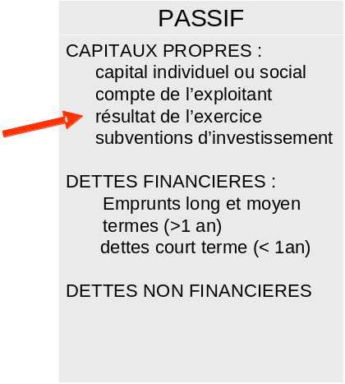

Le résultat de l’exercice est ensuite reporté au bilan dans les capitaux propres :
Si > 0 => bénéfice, augmentation des capitaux propres
Si < 0 => perte, diminution des capitaux propres
Structure :

Les charges : 3 grandes catégories.
Les produits : Idem.
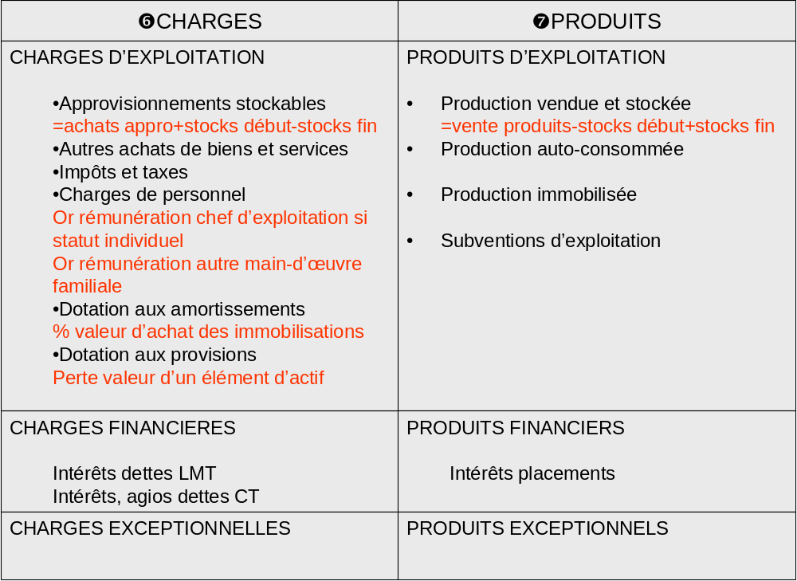

Présentation des soldes des comptes de classes 6 et 7 calculés à partir du GRAND LIVRE.

Utilisation en gestion :

Le Compte de Résultat sert à analyser la rentabilité globale de l’entreprise, c'est-à-dire sa capacité à créer des ressources, un résultat bénéficiaire.

- Les SIG permettent d’analyser la rentabilité à plusieurs niveaux :

  - EBE (= P1-C1) : rentabilité brute liée au processus de production

  - Résultat exercice (=P2-C2) : rentabilité nette tenant compte de la politique d’investissement et de financement
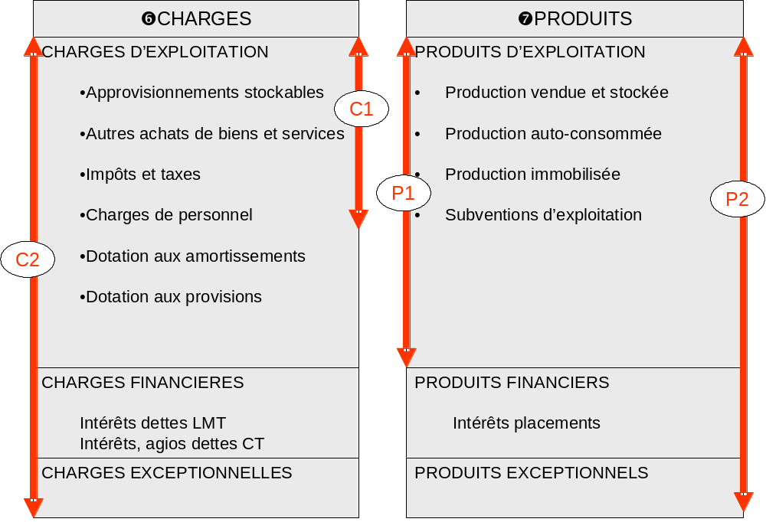

- Ratios de rentabilité : une entreprise rentable doit dégager un EBE suffisant par unité de production

  - EBE / produits d’exploitation > 25 % (variable suivant OTEX !)

  - EBE/ha ou EBE/UGB >= moyennes de référence

    - Charges/ha ou Charges/UGB <= moyennes de référence
      - Marges de progrès en productions végétales
      - Marges de progrès en productions animales

    - Produits/ha ou produits/UGB >= moyennes de référence
      - Marges de progrès (rendement, prix de vente, niveau de subventions)

- Ratios et indicateurs financiers : l’EBE doit être suffisant pour…

  - Couvrir les annuités LMT :
    - annuités LMT / EBE < 35 % (situation confortable)
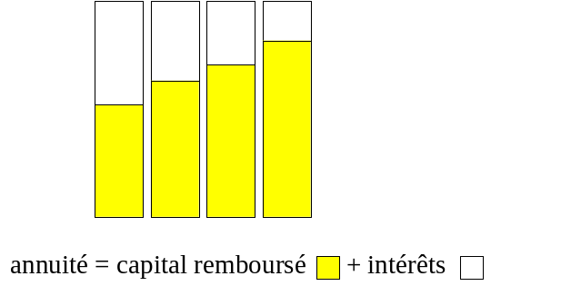

  - Assurer un budget familial décent :
    - CAF brute/UTAF > 18 000 € (dépend des besoins)

  - Laisser des ressources à l’entreprise pour faire face aux imprévus et permettre de nouveaux investissements :
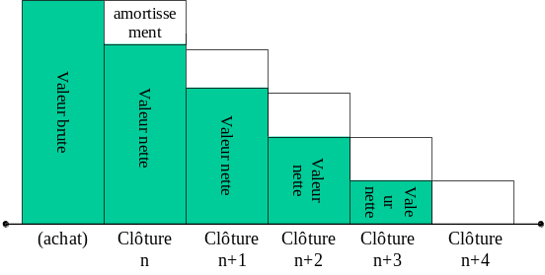
    - CAF nette > 0 (marge de sécurité)
    - CAF nette / dotations aux amortissements >= 100 % (dépend de la vétusté du matériel)

Précautions pour l’utilisation de références technico-économiques :

- Choisir les références d’un groupe le plus proche possible de l’exploitation étudiée (productions, dimension, environnement géographique).

- Comparaison de résultats technico-économiques entre exploitations : toujours ramener à une unité de base (ha, SAU, UTA, UDE, etc.).

- Vérifier l’homogénéité des règles de calculs des indicateurs (EBE, CAF) avant de comparer leur valeur.

- Attention aux différences comptables liées au statut juridique de l’exploitation (statut du foncier, rémunération du chef d’exploitation, affectation du résultat…).

